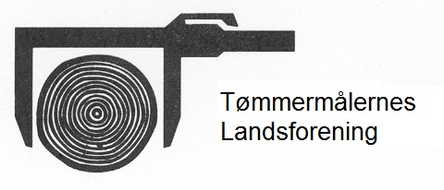

Årsmøte i TLF 2014
Fredag 30 august på Park Hotell Drammen

1. Åpning
Leder av foreningen Roy R Espenes ønsket årsmøte deltagerne velkommen.
Ingen hadde noen innvendinger til innkallelsen.

2. Opprop
Fra styret: Roy Roger Espenes
Stein Hemstad
Bjørn Ødeskaug
Helge Måbuholt
Terje Gran
I tillegg møtte følgende medlemmer: Arvid Juvet og Jens Gunnar Heggestad.

3. Konstituering
Møteleder: Roy Roger Espenes
Sekretær: Terje Gran

4. Årsberetning
Roy leste opp årsberetningen. Av saker som ble nevnt i årsberetningen og som har vært arbeidskrevende er overgangen til ny pensjonsordning og nedleggelse av Tofte. Ingen hadde noen spørsmål, enstemmig vedtatt.

5. Regnskap
Stein Hemstad, la fram og orienterte om regnskapet. Regnskapet revidert av
Arne Rudshagen og Hans Fleischer.
Renter fra støttefondet overføres som tilskudd til lagets drift, frem til neste årsmøte 2016.
Vedtaket godkjent av årsmøtet.

6. Støttefondet
Årsmøtet gav full støtte til styret i TLF om å utrede mulighetene for å endre støttefondet til å bli en disponibel konto fra neste årsmøte 2016.
Støttefondet har en del statutter som må utredes.

7. Innkommende saker
Det var ingen innkommende saker til årsmøtet.

8. Valg og godtgjørelse til tillitsvalgte
Følgende styremedlemmer var på valg
Leder Roy Roger Espenes – gjenvalgt 2 år
Kasserer Stein Hemstad - 2 år igjen
Styremedlem Terje Gran – gjenvalg 4 år
Styremedlem Bjørn Ødeskaug – 2 år igjen
Styremedlem Ole Ivar Pedersen – 2 år igjen
Første vara Helge Måbuholt – gjenvalg 2 år
Per Inge Rønning – gjenvalg 2 år
Hans Kristian Kollsrud – gjenvalg 2 år

Styret ble enstemmig vedtatt.

9. Revisorer
Rrevisorer. Hans A Fleisher og Arne Rudshagen gjenvalgt. Enstemmig vedtatt.

10. Ny valg komité
Terje Vada
Sæming Sørjoten
Tim Hasso Hannås

Tid og sted for neste årsmøte 2016
Årsmøtet 2016 skal avholdes i gamle Nordenfjellske Tømmermåling, slutten av august 2016.

Følgende deltakere har underskrevet protokollen:

Arvid Juvet Jens Gunnar Heggestad

__________________ ________________

